FOTOMETRIJA

Barvna občutljivost očesa

Oko je različno občutljivo na različne barve. Najmočneje reagira na rumeno-zeleno svetlobo, najmanj pa na rdečo ter vijolično.
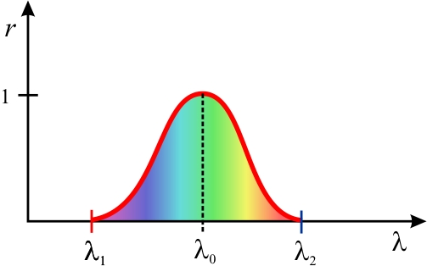
Kako je oko za eno valovno dolžino (barvo) bolj občutljivo kot za drugo, nam pove relativna barvna občutljivost očesa (r).

Svetlobni tok (P), gostota svetlobnega toka (j)

Svetlobni tok: .

Svetlobni tok, ki ga merimo v lumnih, je odvisen od energijskega toka vpadne svetlobe, ki ga merimo v W in relativne barvne občutljivosti očesa:

.

1W rumeno-zelene svetlobe (λ=5,5.10⁻⁷ m; r=1) je ekvivalenten svetlobnemu toku 680 lm.

Svetlobni izkoristek svetila nam pove število lumnov oddanega svetlobnega toka na vsak W porabljene moči:

Svetlobni vir | P(W) | P(lm) | Izkor. (lm/W)
žarnica z volframsko nitko | 40 | 470 | 12
žarnica z volframsko nitko | 60 | 710 | 12
žarnica z volframsko nitko | 75 | 940 | 12
žarnica z volframsko nitko | 100 | 1600 | 16
žarnica z volframsko nitko | 250 | 5000 | 20
varčna žarnica | 13 | 740 | 60
fluorescenčna ž. | 40 |  | 80
največji izkoristek: črno telo, T=6500K, dj/dλ maximum |  |  | 95
navadna sveča |  | 10
kresnička |  | 10-6
Najmanjši svetlobni tok, ki ga zazna oko |  | 10-13

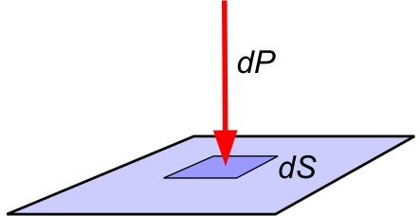

Gostota svetlobnega toka: (lm/m²)

Osvetljenost (E)

Osvetljenost nam pove, koliko svetlobnega toka osvetljuje neko ploskev.

(lm/m²=lx)
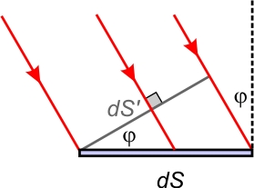
osvetljenost | E (lx)
Zemlje od Sonca | 100000
ob oblačnem vremenu | 10000
svetla soba ob oknu | 100
za branje minimal. | 30-50
polna Luna | 0,2
zvezdna noč | 0,0003
minim. občtulj. čl. oči | 10-9

Svetilnost izotropnega točkastega svetila (I)

S svetilnostjo izrazimo svetlobni tok, ki ga svetilo seva v enoto prostorskega kota v dani smeri.

(cd=lm/steradian)

Če svetilo seva svetlobni tok enakomerno v vse smeri (izotropno) je svetilnost neodvisna od smeri in znaša:

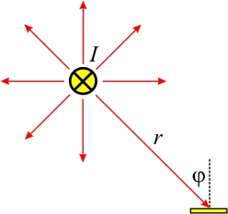
(cd=lm/steradian), saj je polni prostorski kot 4π steradianov.

Za izotropno točkasto svetilo lahko enostavno izračunamo osvetljenost površine, ki jo svetilo osvetljuje:

→ ;

Svetlost razsežnega svetila (B)

Pri bližnjih oziroma razsežnih svetilih je pomembna tudi velikost in oblika sevalne ploskve ter kako se svetilnost spreminja vzdolž sevalne ploskve.

Če ima majhna ploskvica dS svetilnost dI, je svetlost (bleščavost) definirana kot:

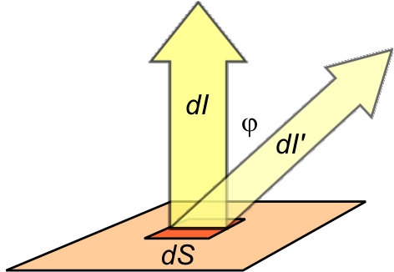
(cd/m²).

Za svetlobne vire, ki se v vseh smereh enako močno bleščijo velja, da je svetilnost največja v smeri normale sevalne ploskve. Pod kotom ϕ glede na normalo pa sveti le projekcija sevalne ploskve in velja Lambertov zakon:

.

